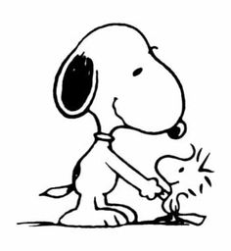

**GUIA DE APRENDIZAJE UNIDAD 1 N° DE GUÍA: 6**

**RECURSO: TEXTO DE ESTUDIO** PAGINAS: 122- 123-124- 126- 127 (contenidos)

ASIGNATURA: Ciencias Naturales.

NOMBRE ESTUDIANTE: ______________________________________________________

CURSO: ______________________________ LETRA: ______ FECHA: __________________

O.A: Demostrar la capacidad de fluir de la materia en forma experimental.

.

Observa los experimentos y aplica lo estudiado en las actividades anteriores.

